30711605 – Avtomobillar servisi
KM.1. Avtomobil dvigatellarini tashxislash
Maʼruza matni

24-mavzu. Diagnostika natijalarini baholash
Oʻqitish natijasi: LO 8. Nazorat-oʻlchov asboblari va diagnostika jihozlaridan foydalana oladi.
Baholash indikatori: AC8.3. Diagnostika natijalarini baholash.
Vaqt: 2 soat nazariy mashgʻulot, 2 soat oʻquv amaliyoti, 4 soat ishlab chiqarish amaliyoti.

Reja
1. Diagnostika natijalarini yigʻish
2. Meʼyor bilan solishtirish usullari
3. Texnik holat toifalari
4. Natijalarni oʻzaro bogʻlash
5. Xulosaga misol

Tayanch tushunchalar
Diagnostika natijasi, natijalar jadvali, meʼyoriy qiymat, chegaraviy qiymat, chetlashish, nisbiy farq, trend, texnik holat toifasi, soz, chegaraviy, nosoz, xavfli, dalil, dalillar majmuasi, qoldiq resurs, texnik xulosa.

1. Diagnostika natijalarini yigʻish
Oldingi mavzularda dvigatelning har bir tizimini tekshirish usullari va asboblari oʻrganildi. Diagnostikaning yakuniy maqsadi esa alohida oʻlchovlar emas, balki ular asosida dvigatelning texnik holati haqida asosli xulosa chiqarishdir. Buning uchun barcha natijalar yigʻiladi, meʼyor bilan solishtiriladi, oʻzaro bogʻlanadi va tahlil qilinadi.

1.1. Natijalarni bitta jadvalga yigʻish
Diagnostika davomida olingan barcha maʼlumotlar – shikoyat, kodlar, oʻlchovlar, koʻrik natijalari – bitta jadvalga yoziladi. Har bir qiymat yonida meʼyor va oʻlchov sharoiti (harorat, aylanish) koʻrsatiladi.
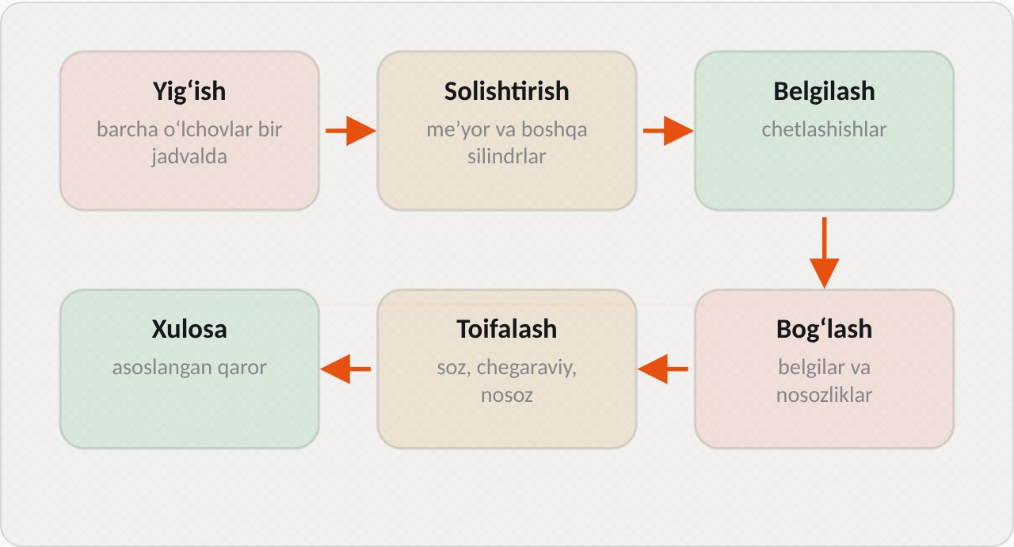
1-rasm. Natijalarni baholash tartibi
Natijalar jadvali quyidagi ustunlardan iborat boʻladi:
Ustun | Mazmuni | Misol
Koʻrsatkich | Nima oʻlchandi | Moy bosimi
Oʻlchangan qiymat | Raqam va birlik | 0,7 bar
Meʼyor | Ishlab chiqaruvchi qiymati | ≥ 1,0 bar
Sharoit | Harorat, rejim | Salt yurish, moy 90 °C
Asbob | Qaysi asbob bilan | Mexanik manometr
Baho | Meʼyorda / chetlashgan | Meʼyordan past

1.2. Maʼlumot manbalari
Diagnostika natijalari bir necha manbadan olinadi va ularning har biri oʻz ahamiyatiga ega:
– Mijoz soʻrovi: shikoyat, nosozlik qachon va qanday sharoitda paydo boʻlgani, oxirgi xizmat koʻrsatish va taʼmirlar. Bu maʼlumot tashxislash yoʻnalishini belgilaydi.
– Servis tarixi: oldingi tashriflar, almashtirilgan qismlar, oldingi oʻlchov natijalari.
– Tashqi koʻrik: oqishlar, shikastlanishlar, simlar va shlanglar holati, suyuqliklar sathi va rangi.
– Organoleptik baholash: shovqin, tebranish, hid, tutun rangi.
– Kompyuter diagnostikasi: xatolik kodlari, freeze frame, joriy maʼlumotlar, monitorlar.
– Asbobiy oʻlchovlar: kompressiya, bosimlar, siyraklik, elektr parametrlar, chiqindi gaz tarkibi.

1.3. Natijalarni toʻgʻri qayd etish
Natijalar oʻlchangan zahoti yoziladi. Xotiraga tayanib keyinroq yozish xatolarga olib keladi. Har bir qiymat raqam va oʻlchov birligi bilan yoziladi: «yaxshi», «meʼyorda» kabi soʻzlar oʻrniga aniq qiymat koʻrsatiladi. Silindrlar boʻyicha oʻlchovlarda har bir silindr raqami aniq belgilanadi. Oʻlchash sharoiti ham yoziladi, chunki bir xil koʻrsatkich turli sharoitda turli qiymat beradi.

1.4. Meʼyoriy maʼlumotlar manbai
Meʼyoriy qiymatlar faqat ishonchli manbalardan olinadi: ishlab chiqaruvchining taʼmirlash qoʻllanmasi, rasmiy texnik maʼlumotlar bazasi, servis koʻrsatmalari. Internetdagi forumlar va umumiy jadvallar faqat taxminiy yoʻnalish beradi. Bir xil koʻrsatkich turli dvigatellar uchun turlicha boʻlishi mumkin: masalan, kompressiya meʼyori siqish darajasiga, moy bosimi esa nasos turiga bogʻliq.
Avtoservisda. Koʻp servislarda diagnostika natijalari elektron shaklda, maxsus dasturda saqlanadi. Mijoz qayta kelganda chilangar oldingi natijalarni koʻrib, oʻzgarishlarni kuzatadi. Masalan, ikki yil oldin kompressiya 12,5 bar boʻlgan boʻlsa va hozir 11,0 bar boʻlsa, yeyilish tezligini baholash va qoldiq resursni taxmin qilish mumkin. Bu mijozga taʼmirni oldindan rejalashtirishga yordam beradi.

2. Meʼyor bilan solishtirish usullari
Natijalar uch xil usulda solishtiriladi. Har bir usul oʻz vazifasiga ega va ular birgalikda toʻliq manzarani beradi.

2.1. Uch solishtirish usuli
– Meʼyor bilan: qiymat ishlab chiqaruvchi oraligʻidami.
– Silindrlar oʻzaro: kompressiya, forsunkalar, uzilishlar orasidagi farq. Kompressiya uchun farq ≤ 10% boʻlishi kerak.
– Oldingi natija bilan: vaqt oʻtishi bilan oʻzgarish tezligi.

2.2. Meʼyor bilan solishtirish
Meʼyor bilan solishtirishda qiymat uch oraliqdan biriga tushadi: meʼyoriy oraliq ichida – koʻrsatkich yaxshi; meʼyoriy oraliq chegarasida yoki undan biroz tashqarida, lekin chegaraviy qiymatdan oshmagan – kuzatish kerak; chegaraviy qiymatdan tashqarida – taʼmir yoki almashtirish kerak. Masalan, kompressiya uchun meʼyor 11–13 bar, chegaraviy qiymat 9,5 bar boʻlishi mumkin.
Meʼyordan chetlashishni baholashda chetlashish (mutlaq farq) va nisbiy farq (foizda) hisoblanadi. Nisbiy farq turli kattaliklarni bir-biri bilan solishtirishga imkon beradi.

2.3. Silindrlarni oʻzaro solishtirish
Silindrlar boʻyicha oʻlchovlarda eng informativ koʻrsatkich – ular orasidagi farq. Hatto barcha silindrlarda qiymat meʼyorda boʻlsa ham, bitta silindrning boshqalardan sezilarli farqi nosozlik boshlanganini koʻrsatadi. Nisbiy farq quyidagicha hisoblanadi: (eng katta qiymat − eng kichik qiymat) / eng katta qiymat × 100%.
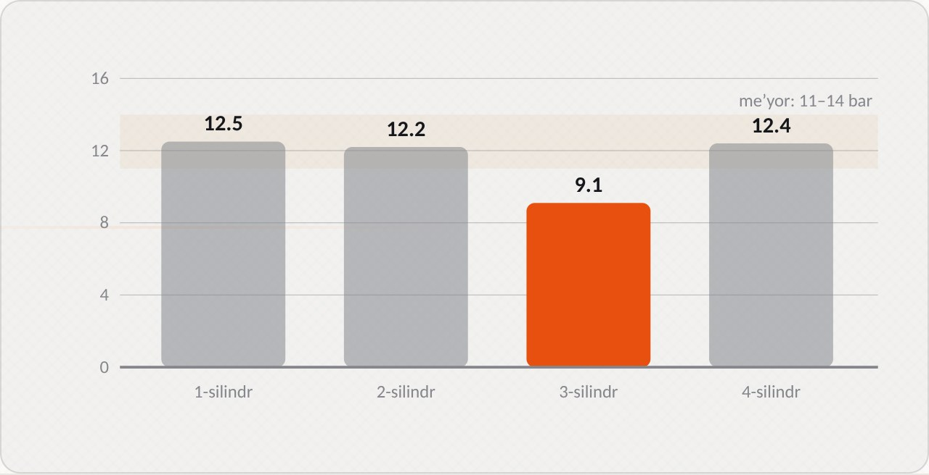
2-rasm. 3-silindr 9,1 bar: farq (12,5 − 9,1) / 12,5 = 27%, nosoz
Koʻrsatkich | Ruxsat etilgan farq (taxminiy)
Kompressiya | ≤ 10%
Forsunkalar unumdorligi | ≤ 5%
Gʻaltaklar va simlar qarshiligi | ≤ 10–15%
Teshish kuchlanishi | ≤ 2–3 kV
Balans testida aylanish pasayishi | ≤ 10–15%

2.4. Oldingi natijalar bilan solishtirish
Oldingi natijalar bilan solishtirish trendni – koʻrsatkichning vaqt boʻyicha oʻzgarish yoʻnalishi va tezligini koʻrsatadi. Masalan, moy sarfi bir yil oldin 0,2 l/1000 km, hozir 0,6 l/1000 km boʻlsa, halqalar yoki salniklar yeyilishi tezlashmoqda. Trend asosida keyingi nosozlik qachon yuz berishini taxmin qilish va profilaktik taʼmirni rejalashtirish mumkin. Bu ayniqsa avtoparklar uchun muhim, chunki ular texnikani rejali taʼmirlashga intiladi.
Probeg, km | Kompressiya (oʻrtacha), bar | Moy sarfi, l/1000 km
100 000 | 12,6 | 0,2
130 000 | 12,1 | 0,35
160 000 | 11,2 | 0,6

Jadvaldan koʻrinib turibdiki, kompressiya pasayishi va moy sarfi oshishi tezlashmoqda: dvigatel resursining oxiriga yaqinlashmoqda.
Avtoservisda. Chilangar bir silindrda past kompressiya topganda, avval oʻlchashni takrorlaydi va natijani boshqa silindrlar bilan solishtiradi. Agar farq 10 foizdan oshsa, qoʻshimcha tekshiruvlar (moyli sinov, silindrda bosimni ushlab turish testi, endoskop) bajariladi. Bunday tartib bitta tasodifiy natija asosida notoʻgʻri xulosa chiqarishdan saqlaydi.

3. Texnik holat toifalari
Natijalar tahlil qilingach, har bir tizim va butun dvigatel texnik holati toifasiga kiritiladi. Toifa mijozga tushunarli tilda holatni ifodalaydi va keyingi harakatlarni belgilaydi.
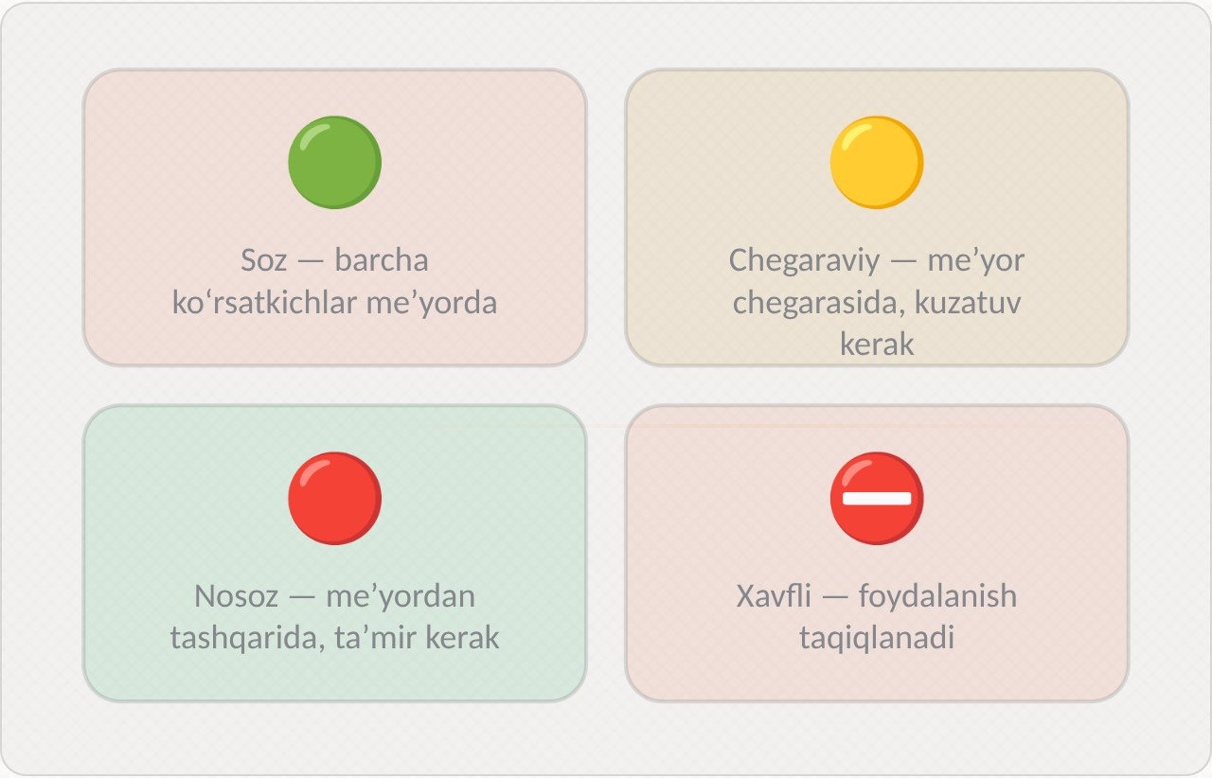
3-rasm. Texnik holat toifalari

3.1. Toifalar tavsifi
Toifa | Tavsif | Harakat
Soz | Barcha koʻrsatkichlar meʼyorda | Navbatdagi xizmat muddatida tekshirish
Chegaraviy | Koʻrsatkichlar meʼyor chegarasida, kuzatuv kerak | Kuzatish, profilaktik taʼmirni rejalashtirish
Nosoz | Koʻrsatkichlar meʼyordan tashqarida, taʼmir kerak | Taʼmir yoki almashtirish
Xavfli | Foydalanish taqiqlanadi | Darhol toʻxtatish, taʼmirsiz foydalanmaslik

3.2. «Chegaraviy» toifaning ahamiyati
«Chegaraviy» toifa amaliyotda juda muhim. Bu holatdagi tizim hozir ishlaydi, lekin yaqin kelajakda nosozlik paydo boʻlishi ehtimoli yuqori. Masalan, tormoz kolodkalari kabi, shamlar xizmat muddatining oxiriga yaqinlashgan, moy bosimi meʼyorning pastki chegarasida, kompressiya bir silindrda boshqalardan 7–8 foiz past. Chilangar bunday holatni mijozga albatta aytadi va taʼmirni rejalashtirishni tavsiya qiladi. Mijoz qaror qabul qilishi uchun xarajat va xavf haqida aniq maʼlumot beriladi.

3.3. «Xavfli» toifa
«Xavfli» toifa avtomobilni ishlatish insonlar hayoti yoki dvigatel butunligi uchun bevosita xavf tugʻdirganda belgilanadi. Masalan: moy bosimi yoʻq (dvigatel bir necha daqiqada ishdan chiqadi); yonilgʻi oqmoqda (yongʻin xavfi); chiqarish tizimidan salonga gaz kirmoqda (zaharlanish xavfi); taqsimlash tasmasi yirtilish arafasida (klapanlar egilishi); dvigatel qattiq qizib ketmoqda. Bunday holatda chilangar mijozni yozma ravishda ogohlantiradi va avtomobilni taʼmirsiz ishlatmaslikni tavsiya qiladi.

3.4. Toifani aniqlash qoidalari
Dvigatelning umumiy holati eng yomon holatdagi tizim boʻyicha belgilanadi. Masalan, oʻt oldirish va yonilgʻi tizimlari soz, moylash tizimi esa nosoz boʻlsa, dvigatel umumiy holati «nosoz» deb baholanadi. Har bir tizim holati ham alohida koʻrsatiladi, shunda mijoz qaysi ishlar zarurligini aniq koʻradi.

3.5. Toifalar boʻyicha namunaviy mezonlar
Turli koʻrsatkichlar uchun toifalar mezonlarini oldindan belgilab olish baholashni bir xil va xolis qiladi. Quyidagi jadvalda namunaviy mezonlar keltirilgan (aniq qiymatlar ishlab chiqaruvchi maʼlumotlari boʻyicha belgilanadi):
Koʻrsatkich | Soz | Chegaraviy | Nosoz
Kompressiya farqi | ≤ 5% | 5–10% | > 10%
Moy bosimi (salt yurish, issiq) | ≥ 1,5 bar | 1,0–1,5 bar | < 1,0 bar
Moy sarfi | ≤ 0,3 l/1000 km | 0,3–0,5 l/1000 km | > 0,5 l/1000 km
Yonilgʻi korreksiyasi (STFT + LTFT) | ±5% | ±5–10% | > ±10%
Antifriz muzlash harorati | ≤ −35 °C | −30…−35 °C | > −30 °C

Mezonlar jadvali servisdagi barcha chilangarlar uchun bir xil boʻlishi kerak. Shunda turli mutaxassislar bir xil natijani bir xil baholaydi va mijozga beriladigan tavsiyalar izchil boʻladi.
Avtoservisda. Chilangar mijozga holat toifasini tushuntirishda texnik atamalardan koʻra oddiy tilni ishlatadi. Masalan, «moylash tizimi nosoz» oʻrniga «moy bosimi meʼyordan 30 foiz past, bu dvigatel ichidagi podshipniklarni tez yeyadi; yaqin haftalarda taʼmirlash kerak». Rangli belgilar (yashil, sariq, qizil) bilan tuzilgan hisobot mijozga holatni tez tushunishga yordam beradi.

4. Natijalarni oʻzaro bogʻlash
Bitta natija yolgʻiz xulosa uchun yetarli emas. Natijalar bir-birini tasdiqlashi kerak. Bu diagnostikaning eng muhim tamoyillaridan biri.

4.1. Dalillar majmuasi
Har bir nosozlik bir nechta belgilar va oʻlchov natijalari bilan namoyon boʻladi. Agar bir nechta mustaqil dalil bir xulosaga olib kelsa, bu xulosa ishonchli hisoblanadi. Agar dalillar bir-biriga zid boʻlsa, qoʻshimcha tekshiruv kerak.
Natijalar majmuasi | Xulosa
3-silindr: kompressiya past, moyli sinovda oshadi, sham yogʻli | 3-silindr porshen halqalari eskirgan
3-silindr: kompressiya past, moyli sinovda oshmaydi, vakuum strelkasi tebranadi | 3-silindr klapani zich yopilmaydi
P0171, salt yurishda LTFT +20%, tutun generatorida shlangdan tutun | Vakuum shlangi orqali havo soʻrilishi
Antifriz kamaymoqda, oq tutun, CO₂ testi musbat | Kallak qistirmasi teshilgan

4.2. Sabab va oqibatni ajratish
Natijalarni bogʻlashda sabab va oqibatni ajratish muhim. Koʻp hollarda bir nosozlik boshqasini keltirib chiqaradi. Masalan, termostat yopiq qolgani (sabab) dvigatelni qizdirdi, qizish kallak qistirmasini teshdi (oqibat), qistirma teshilishi esa antifriz kamayishi va oq tutunga olib keldi (belgilar). Agar faqat qistirma almashtirilsa va termostat almashtirilmasa, nosozlik tez orada takrorlanadi. Shuning uchun xulosada asl sabab va uning oqibatlari alohida koʻrsatiladi.

4.3. Zid natijalar bilan ishlash
Ayrim hollarda natijalar bir-biriga zid boʻladi. Masalan, skaner aralashmani kambagʻal deb koʻrsatadi, gaz analizatori esa boy aralashmani. Bunday holatda natijalardan biri notoʻgʻri yoki ular boshqa nosozlikni koʻrsatmoqda. Bu misolda Lambda-zond oldidagi teshik orqali havo kirib, zondni «aldayotgan» boʻlishi mumkin: zond kislorodni koʻradi va ECU yonilgʻi qoʻshadi, haqiqiy aralashma esa boyib ketadi. Zid natijalar har doim chuqurroq tahlil va qoʻshimcha tekshiruv uchun signal hisoblanadi.

4.4. Mantiqiy xulosa chiqarish ketma-ketligi
1. Barcha chetlashgan koʻrsatkichlar ajratib olinadi.
2. Ular tizimlar boʻyicha guruhlanadi.
3. Har bir guruh uchun mumkin boʻlgan sabablar roʻyxati tuziladi.
4. Har bir sabab mavjud dalillar bilan solishtiriladi.
5. Dalillar bilan toʻliq tasdiqlangan sabab tanlanadi.
6. Tasdiqlanmagan gumonlar uchun qoʻshimcha tekshiruv rejalashtiriladi.
7. Asl sabab va oqibatlar ajratiladi.

4.5. Ehtimollik boʻyicha tartiblash
Bir nechta mumkin boʻlgan sabab boʻlganda ular ehtimollik va tekshirish qulayligi boʻyicha tartiblanadi. Avtomobil probegi, yoshi, ekspluatatsiya sharoiti va shu modelda koʻp uchraydigan nosozliklar hisobga olinadi. Masalan, 150 ming km yurgan dvigatelda uzilish boʻlsa, almashtirilmagan shamlar ehtimoli yangi gʻaltak nosozligidan yuqori.

4.6. Natijalarni bogʻlash misoli
Quyidagi holatni koʻrib chiqamiz. Mijoz shikoyati: dvigatel qizib ketmoqda, antifriz kamaymoqda. Diagnostika natijalari: bosim testida bosim 10 daqiqada 1,2 dan 0,5 bar ga tushdi, tashqi oqish yoʻq; CO₂ test musbat; 2- va 3-silindrlarda kompressiya 9,8 va 9,6 bar, 1- va 4-silindrlarda 12,3 va 12,4 bar; termostat 95 °C da ham ochilmayapti; moy shchupida emulsiya yoʻq.
Tahlil: bosim testi va CO₂ test ichki oqishni tasdiqlaydi. Ikki qoʻshni silindrda bir xil darajada past kompressiya qistirma aynan shu silindrlar orasida teshilganini koʻrsatadi. Moyda emulsiya yoʻqligi suyuqlik moyga oʻtmayotganini bildiradi. Termostatning ochilmasligi esa qizib ketishning asl sababi. Xulosa: asl sabab – termostat nosozligi; oqibati – dvigatel qizib ketishi va 2- va 3-silindrlar orasida qistirma teshilishi. Tavsiya: termostat va qistirmani almashtirish, kallak tekisligini tekshirish.
Avtoservisda. Tajribali chilangar xulosa chiqarishdan oldin oʻziga «bu xulosani boshqa nima tushuntirishi mumkin?» degan savol beradi. Masalan, past kompressiya halqalar, klapanlar yoki qistirma bilan bogʻliq boʻlishi mumkin, va har bir variant uchun alohida dalil izlanadi. Bunday tanqidiy yondashuv notoʻgʻri tashxis va qimmat xatolardan saqlaydi.

5. Xulosaga misol
Natijalarni baholashning barcha bosqichlarini aniq misolda koʻrib chiqamiz.

5.1. Xulosa namunasi
Boʻlim | Mazmun
Obyekt | Cobalt, 1,5 l, probeg 148 000 km
Shikoyat | Titrash, quvvat kam, moy sarfi oshgan
Natijalar | Kompressiya 12,5 / 12,2 / 9,1 / 12,4 bar; moyli sinov 3-silindr 11,6 bar; P0303
Holat | Nosoz
Sabab | 3-silindr porshen halqalari eskirgan
Tavsiya | Dvigatelni qismlarga ajratib, halqalarni almashtirish

5.2. Xulosa qanday asoslandi
Bu misolda xulosa bir nechta mustaqil dalillarga asoslangan:
– P0303 kodi va uzilishlar hisoblagichi 3-silindrda nosozlik borligini koʻrsatdi.
– Kompressiya 3-silindrda 9,1 bar, boshqalarda 12,2–12,5 bar: nisbiy farq 27 foiz, ruxsat etilgan 10 foizdan ancha koʻp.
– Moyli sinovda 3-silindr kompressiyasi 11,6 bar gacha koʻtarildi: moy halqalar va silindr orasidagi tirqishni vaqtincha yopdi, demak, gaz halqalar orqali oʻtmoqda.
– Moy sarfi oshgani ham halqalar yeyilishini tasdiqlaydi.
Shu bilan birga, boshqa sabablar ham tekshirildi va rad etildi: sham va gʻaltak koʻchirilganda uzilish 3-silindrda qoldi (oʻt oldirish emas), forsunka balans testida meʼyorda (yonilgʻi emas), moyli sinovda kompressiya oshdi (klapan emas).

5.3. Xulosa matni
Yakuniy xulosa quyidagi koʻrinishda yoziladi: «Dvigatel texnik holati: nosoz. 3-silindrda kompressiya 9,1 bar (boshqa silindrlarda 12,2–12,5 bar, farq 27%). Moyli sinovda 11,6 bar gacha oshadi. P0303 kodi, uzilishlar 3-silindrda. Oʻt oldirish va yonilgʻi tizimi elementlari almashtirib koʻrish va balans testi bilan tekshirildi, nosozlik aniqlanmadi. Sabab: 3-silindr porshen halqalari eskirgan yoki qotib qolgan. Tavsiya: dvigatelni qismlarga ajratish, silindr va porshen guruhini defektovka qilish, halqalarni almashtirish. Taʼmirgacha moy sathini har 500 km da tekshirish.»

5.4. Xulosa sifatini tekshirish
Yaxshi xulosa quyidagi talablarga javob beradi: aniq (raqamlar bilan); asoslangan (har bir daʼvo dalil bilan); toʻliq (boshqa sabablar tekshirilgani koʻrsatilgan); tushunarli (mijoz ham tushuna oladi); amaliy (aniq tavsiyalar bor). Xulosa yozilgandan keyin uni boshqa chilangar yoki ustoz koʻrib chiqishi foydali: yangi koʻz koʻpincha eʼtibordan chetda qolgan jihatlarni koʻradi.
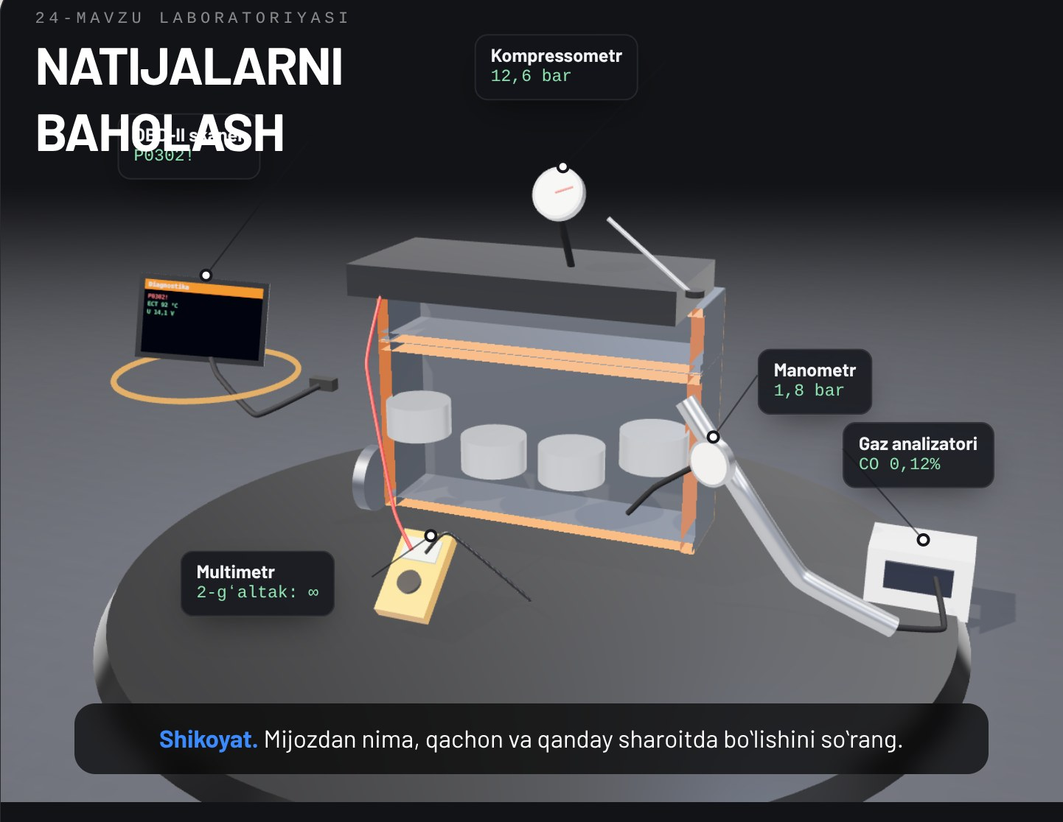
4-rasm. Raqamli taʼlim resursidagi dvigatel 3D modeli
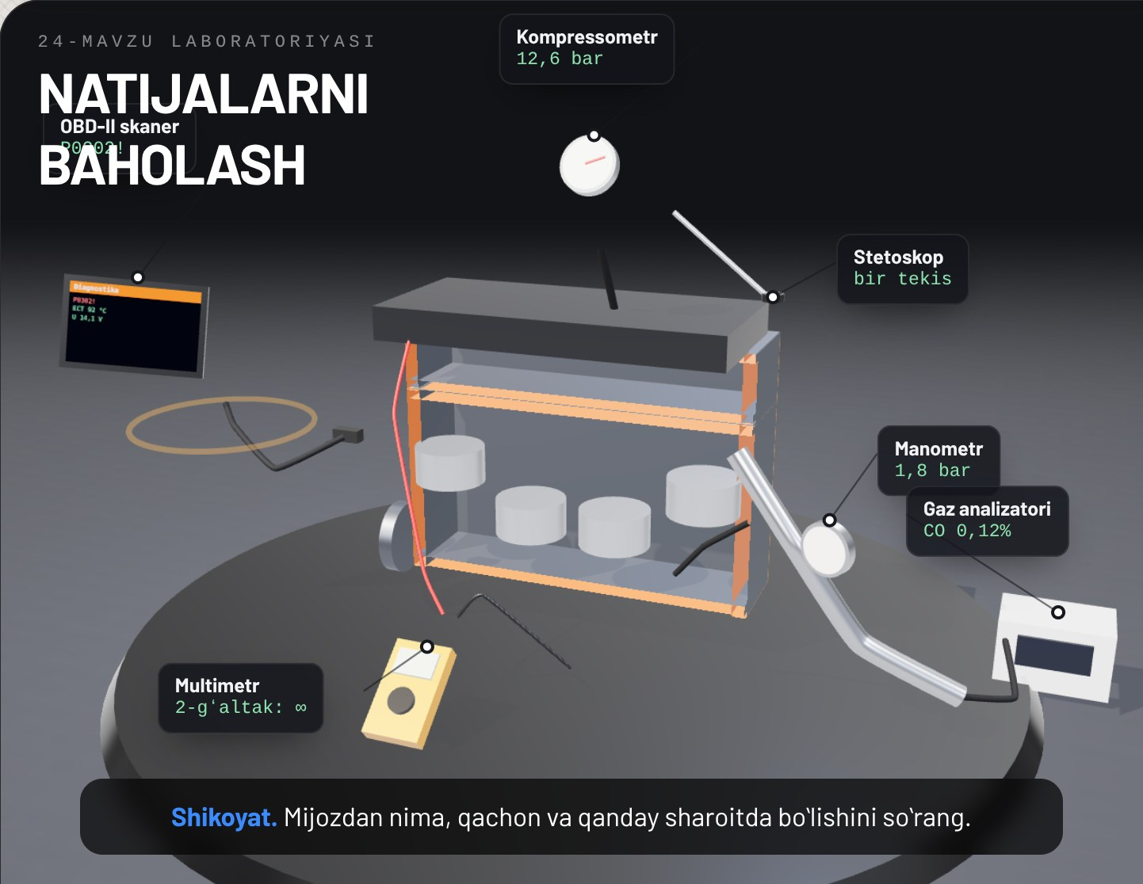
5-rasm. Dvigatel qismlarining ajratilgan koʻrinishi
Avtoservisda. Dvigatelni qismlarga ajratish kabi katta taʼmir tavsiya etilganda xulosa ayniqsa puxta asoslanishi kerak, chunki mijoz katta xarajatga rozilik beradi. Dvigatel ochilgandan keyin topilgan haqiqiy nosozliklar xulosa bilan solishtiriladi va mijozga koʻrsatiladi. Agar tashxis tasdiqlansa, bu chilangarning malakasini va servisga boʻlgan ishonchni oshiradi.

Ishlab chiqarish amaliyoti bilan bogʻliqlik
Topshiriq: avtoservisda bajarilgan diagnostika natijalarini yigʻish, meʼyor bilan solishtirish, texnik holat toifasini aniqlash va asoslangan xulosa yozish (4 soat).
Maqsad: diagnostika natijalarini tizimli tahlil qilish, ularni oʻzaro bogʻlash va dalillarga asoslangan texnik xulosa chiqarish koʻnikmasini shakllantirish.
Kerakli asbob-uskunalar: diagnostika natijalari (diagnostika varaqlari, skaner hisobotlari), avtomobil taʼmirlash qoʻllanmasi yoki texnik maʼlumotlar bazasi, kalkulyator, natijalar jadvali shakli, xulosa shakli.
Bajarish tartibi:
1. Ish joyidagi yoʻriqnomani tinglang, ustozdan diagnostika qilingan avtomobil maʼlumotlarini oling.
2. Mijoz shikoyati va servis tarixini yozing.
3. Barcha diagnostika natijalarini bitta jadvalga yigʻing.
4. Har bir koʻrsatkich uchun qoʻllanmadan meʼyorni toping va yozing.
5. Natijalarni meʼyor bilan solishtiring, chetlashishlarni belgilang.
6. Silindrlar boʻyicha natijalarda nisbiy farqni hisoblang.
7. Oldingi natijalar boʻlsa, trendni baholang.
8. Chetlashgan koʻrsatkichlarni tizimlar boʻyicha guruhlang va mumkin boʻlgan sabablarni yozing.
9. Har bir tizim va dvigatel umumiy holati toifasini aniqlang.
10. Texnik xulosa va tavsiyalarni yozing, ustoz bilan muhokama qiling.
Xavfsizlik talablari: agar ish avtomobil yonida bajarilsa, umumiy ustaxona xavfsizligi qoidalariga amal qiling; natijalarni toʻldirishda mijoz maʼlumotlarining maxfiyligini saqlang.
Hisobotda yoziladi: avtomobil maʼlumotlari, shikoyat, natijalar jadvali (qiymat, meʼyor, sharoit, baho), nisbiy farqlar hisobi, trend tahlili, tizimlar boʻyicha holat toifalari, dalillar majmuasi, asl sabab va oqibatlar, xulosa va tavsiyalar.

Nazorat savollari
1. Diagnostika natijalari qanday manbalardan olinadi?
2. Natijalar jadvali qanday ustunlardan iborat boʻladi?
3. Natijalar qanday uch usulda solishtiriladi?
4. Silindrlar orasidagi nisbiy farq qanday hisoblanadi?
5. Texnik holat qanday toifalarga boʻlinadi va ular qanday farqlanadi?
6. Nima uchun bitta natija asosida xulosa chiqarish mumkin emas?
7. Kompressiya 11,8; 11,6; 10,4; 11,7 bar. Nisbiy farqni hisoblang va holatni baholang.
8. Kallak qistirmasi teshilgan, termostat esa yopiq holda qotib qolgan. Qaysi biri sabab, qaysi biri oqibat? Tavsiyada nimalar boʻlishi kerak?
9. Moy sarfi 100 ming km da 0,2, 130 ming km da 0,4, 150 ming km da 0,7 l/1000 km. Qanday xulosa chiqarasiz?
10. Skaner kambagʻal aralashmani, gaz analizatori esa boy aralashmani koʻrsatmoqda. Bu ziddiyatni qanday tushuntirasiz?

Glossariy
Chegaraviy qiymat – undan keyin qism taʼmirlanishi yoki almashtirilishi kerak boʻlgan qiymat.
Chetlashish – oʻlchangan qiymatning meʼyoriy qiymatdan farqi.
Meʼyoriy qiymat – ishlab chiqaruvchi belgilagan ruxsat etilgan oraliq.
Nisbiy farq – qiymatlar orasidagi farqning eng katta qiymatga nisbati, foizda ifodalanadi.
Qoldiq resurs – qism yoki dvigatelning chegaraviy holatga yetguncha ishlashi mumkin boʻlgan taxminiy muddati.
Trend – koʻrsatkichning vaqt yoki probeg boʻyicha oʻzgarish yoʻnalishi va tezligi.

Foydalanilgan adabiyotlar
1. KM.1 «Avtomobil dvigatellarini tashxislash» modulining ishchi oʻquv dasturi. 30711605 – Avtomobillar servisi kasbi.
2. Turevskiy I.S. Texnicheskoe obslujivanie avtomobiley. Kniga 1. – Moskva: FORUM – INFRA-M.
3. Karagodin V.I., Mitroxin N.N. Remont avtomobiley i dvigateley. – Moskva: Akademiya.
4. Vaxlamov V.K., Shatrov M.G., Yurchevskiy A.A. Avtomobili: Teoriya i konstruksiya avtomobilya i dvigatelya. – Moskva: Akademiya.
5. Avtomobil va dvigatel ishlab chiqaruvchisining texnik xizmat koʻrsatish va taʼmirlash boʻyicha qoʻllanmasi.

